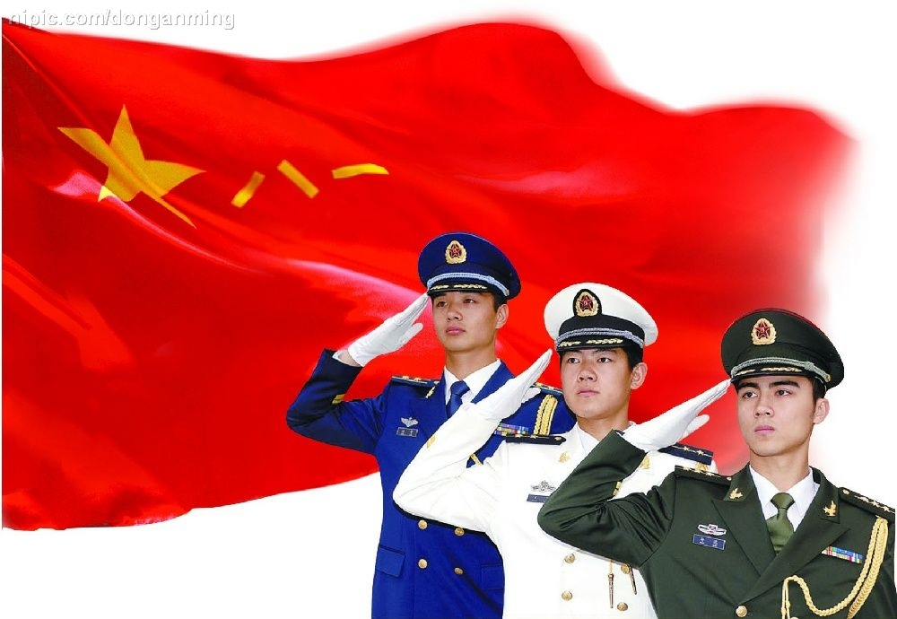
20
常州市新桥中学高一年级军训一连
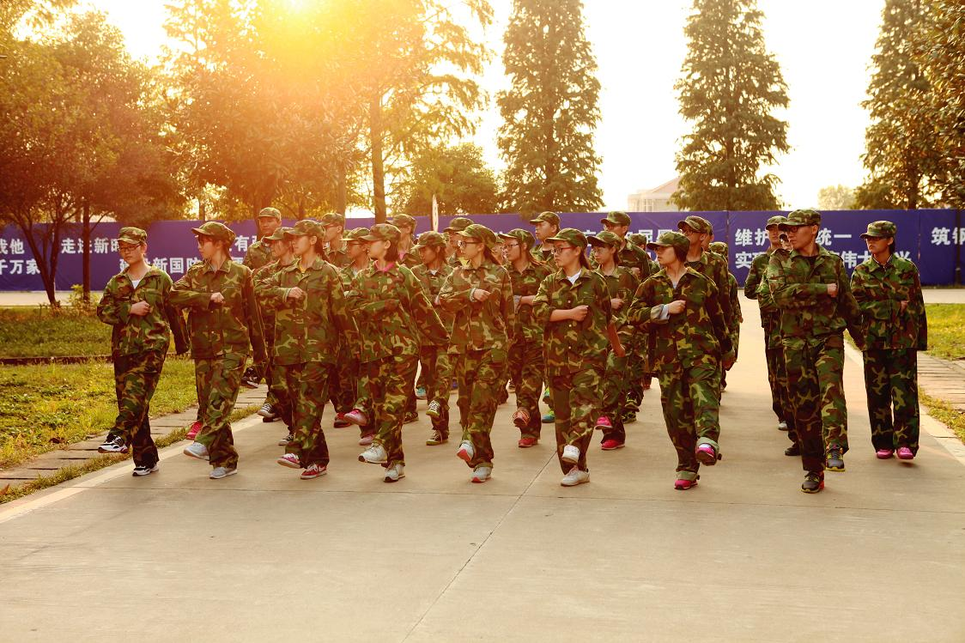
军训第
三
天
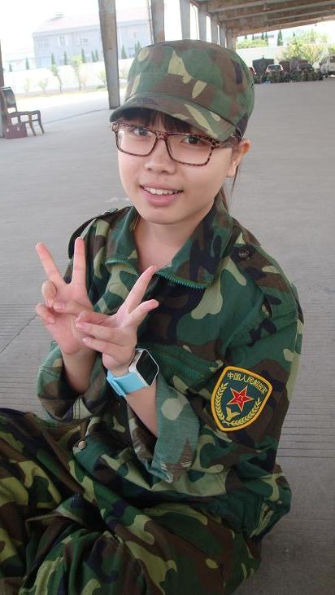
我们的收获：军训之花正在绽放
其实在自己的人生路上，也到处布满了荆。即使每一步都是那样的泥泞，那样的坎坷，也得让自己去踩、去踏、去摸索，去前进！我想那样的路才是真实的自我写照，决无半点虚假伪装之意。
如果说人生是一本书，那么，军训的生活便是书中再美丽的彩页。
如果说人生是一台戏，那么，军训的生活便是戏中再精彩的一幕
如果说人生是一幅画，那么，军训的生活便是画中再夺目的颜色。
——1连周玲
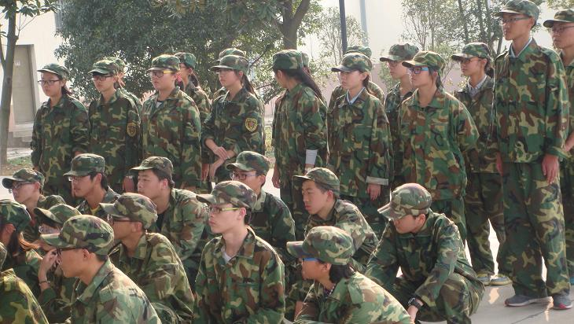
军训已经进入到第三天了，我也开始渐渐适应这严格的训练了。这两天训练还是比较辛苦的，立正、稍息、踏步、齐步走，我们训练得格外认真，卖力，教官更是喊口号喊哑了嗓子，两天的军训让我明白了一条生活哲理。人应该而且适应环境。如此繁重的训练，如此辛苦的日子……，我适应了，证明我有很强的适应能力，我自信这一点会让我受用终生！我们是一颗小草，任凭烈日骄阳，都压不垮！环境越艰苦，意志就越坚强！
——1连邓美玲
为了改变我们自身宿舍面貌，我们用抹布把地面抹了好多次，今天终于被评为优秀宿舍，让我们明白了整体优秀才是真正的优秀
——1连张佳宁

